中共镇安县纪委2017年部门决算公开情况说明

一、部门主要职责
中共镇安县纪律检查委员会（和镇安县监察局合署办公，一套工作机构，两套机构名称）属财政全额拨款行政单位。单位主要职责：一是主管全县党的纪律检查和行政监察工作。负责贯彻落实各级党委关于加强党风廉政建设的决定，认真抓好反腐败斗争，维护党的章程和其他党内法规，检查党的路线、方针、政策和决议的执行情况，协助县委加强党风建设和组织协调反腐败工作；贯彻落实国家行政监察法规，监督检查各镇（办）人民政府、县政府各部门及其工作人员执行国家政策和法律法规、国民经济和社会发展计划及县政府颁发的决议和命令的情况。二是负责查办腐败案件有关工作。查办腐败案件以上级纪委领导为主，线索处置和案件查办在向县委报告的同时向市纪委报告。负责调查、处理县委、县政府各部门，各镇（办）党的组织和县委管理的党员领导干部违反党的章程和党内法规的案件，决定或取消对这些案件中党员的处分；受理党员的控告和申诉，必要时直接查处下级党的纪律检查机关管辖范围内的重大和复杂案件。受理监察对象不服政纪处分的申诉，受理个人或单位对监察对象违纪行为的检举、控告。三是负责作出关于维护党纪的决定，制定全县党风党纪教育规划，配合有关部门做好党的纪检工作方针、政策的宣传和党员遵守纪律的教育；会同有关部门做好行政监察工作方针、政策、和法律法规的宣传，教育党员和干部遵纪守法、为政清廉。四是负责对党的纪检工作理论及有关问题进行调查研究，拟订有关反腐倡廉方面的规定和制度；调查研究县政府各部门和各镇（办）政府制定有关政策、规定和制度的情况，对其违反国家法律、法规的条款，提出修改、补充的建议。五是负责全县纪检监察系统领导班子建设、干部队伍建设和组织建设的综合规划、政策研究和制度建设。会同有关部门负责派驻纪检监察机构、各镇（办）纪委领导班子建设；会同有关部门负责派驻纪检监察机构、各镇（办）纪委工作人员考察、任免及组织建设等相关工作；负责落实派驻机构统一管理工作；组织和指导全县纪检、监察系统干部培训工作。六是负责全县预防腐败工作的组织协调、综合规划、政策制定、检查指导等工作。履行县委党风廉政建设责任制领导小组办公室职责，承担日常工作。七是完成县委、县政府和市纪委、监察局授权和交办的其他事项。
二、2017年度部门工作完成情况
2017年，我们将在市纪委和县委、县政府的坚强领导下，全面贯彻落实党的十八大、十八届历次全会精神，深入贯彻习近平总书记系列讲话精神，保持坚强政治定力，坚持全面从严治党，忠诚履行职责使命，聚焦监督执纪问责，深化标本兼治，创新体制机制，强化党内监督，全面落实“两个责任”，持之以恒改进作风，坚决有力惩治腐败，切实维护群众利益，建设忠诚、干净、担当的纪检监察队伍，坚决把党风廉政建设和反腐败斗争引向深入。重点抓好六方面的工作：一是尊崇党章党规，严明党的纪律；二是严格问责追究，压实“两个责任”；三是持续正风肃纪，严防四风反弹；四是坚持力度不减，强化纪律审查；五是夯实基层基础，严惩侵农问题；六是不断改革创新，加强自身建设。
三、部门决算单位构成
本部门预算单位包括中共镇安县纪委预算和中共镇安县委巡察办公室预算，无二级预算单位。
纳入本部门2017年部门决算公开范围的单位共有1个，包括：
序号 | 单位名称
1 | 中国共产党镇安县纪委检查委员会
四、部门人员情况说明
截止2017年底，县纪委监察委共设11个室、1个下属事业单位，分别是：办公室、组织部、宣传部、党风政风监督室（县委廉责办、县政府纠风办）、信访室、案件监督管理室、第一纪检监察室、第二纪检监察室、第三纪检监察室、第四纪检监察室（已设立，目前未安排人员）、案件审理室；1个下属事业单位廉政教育中心。县纪委监察委共有编制数49人，实有38人，其中行政编制30人；离退休人员11人。
五、部门决算收支情况说明
（一）2017年度收入支出总体情况说明
1、本年度收入537万元。其中：上年结转3.07万元；财政拨款收入533.93万元，较上年增长16%，其主要原因是因工作需要增加经费； 本年度支出537万元。其中：年末结余7.70万元；财政拨款支出529.30万元，较上年增长16%，其主要原因是因工作需要经费支出加大。
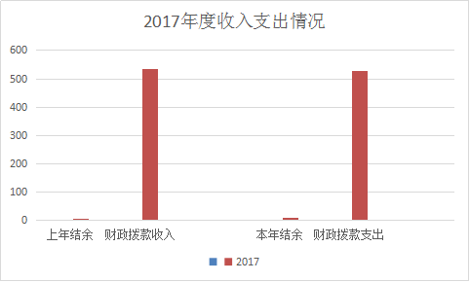
2、本年度收入构成情况
2017年收入总计：537万元。包括：
（1）财政拨款收入533.93万元；
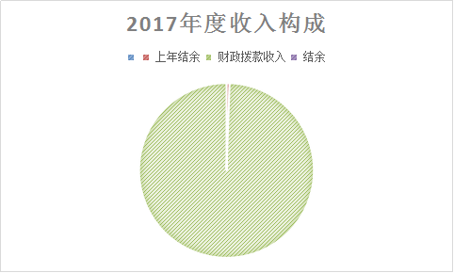
（2）上年结转3.07万元，为以前年度尚未列支，结转到本年仍按原规定用途继续使用的资金。
3、本年支出构成情况
2017年支出总计：537万元。包括：
（1）基本支出502.90万元。其中：工资福利支出344.45万元，商品和服务支出121.93万元，对个人和家庭的补助36.52万元。
（2）项目支出26.40万元
（3）年末结转结余：7.7万元，主要是本年度及以前年度预算安排、因客观条件发生变化无法按原计划实施，需延迟到以后年度按原规定用途继续使用的资金。
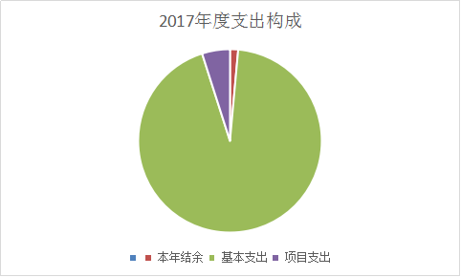

（二）2017年度财政拨款收入支出总体情况说明
1、2017年度财政拨款收入533.93万元，较上年增长23%，主要是工作需要业务需求加大；2017年度财政拨款支出529.30万元，较上年15%，主要原因是工作需要业务需求加大。
2、一般公共预算财政拨款支出情况（按政府功能分类科目说明支出具体内容）。
2017年度一般公共服务支出529.30万元，其中：
（1）2011101基本支出502.90万元，较上年增长15%，其主要原因委局工作需要人员的增加而费用支出相应的加。（其中：工资福利支出344.45万元，较上年增长34%，其原因在工作调动人员增加，商品和服务支出121.93万元，较上年增长7%，其主要原因是人员增加相应费用加大；对个人和家庭的补助36.52万元，较上年下降44%，其主要原因是部分养老经费交由养老经办中心发放）；
（2）2011102项目支出26.40万元，较上年增长10%，其主要原因是办案力度加大，数量增多。
3、一般公共预算财政拨款基本支出决算情况（按人员经费和公用经费分别进行说明）。
（1）人员经费支出380.97万元，较上年增长18%，主要是工作需要人员调动费用增加。其中：工资福利支出344.45万元，对个人和家庭的补助36.52万元.
（2）公用经费支出121.93万元，较上年增长7%，主要原因是工作需要人员费用加大。其中：商品和服务支出121.93万元。
4、政府性基金财政拨款收支情况说明
“本部门无政府性基金决算收支，并已公开空表”。
（三）2017年度“三公”经费、培训费及会议费支出情况说明
- “三公”经费财政拨款支出总体情况说明。
2017年公共预算财政拨款安排的“三公”经费支出10.89万元，较上年增长16%，其主要原因是扶贫下乡任务重次数多。其中：因公出国（境）费用0万元，公务用车购置及运行维护费10.49万元，公务接待费0.40万元。
(1)因公出国（境）费用0万元。
(2)公务用车购置及运行维护费10.49万元，主要用于公务用车运行维护，较上年增长23%，其主要原因是扶贫下乡任务重次数多，案件查办力度难度加大。其中：公务用车购置费0万元，是按照规定通过政府采购，财政直接支付方式购置公务用车。年底公务用车保有量3辆。公务用车运行维护费10.49万元。
(3)公务接待费0.40万元，主要用于机关配合上级调查案件费用支出。较上年下降31%，其主要原因是按“中央八项规定”要求，厉行节约。2017年公务接待15批、25人次。
2、培训费支出决算情况说明。
2017年培训费支出4.1万元，主要指委局领导干部按上级要求加强业务学习培训以及对纪委书记，纪检组长业务培训和公务员培训。较上年增长8%，原因是根据工作需要业务知识培训次数增多。
3、会议费支出决算情况说明。
2017年会议费支出4.20万元，主要指委局根据工作安排各项会议支
出。较上年下降2%，其主要原因是按“中央八项规定”要求，大力节约开支。
六、2017年部门绩效管理情况说明
2017年本部门末开展绩效管理，计划在2018年开展绩效管理工作。
七、其他重要事项的情况说明
（一）机关、单位运行经费支出情况
2017年机关运行经费支出121.93万元，较上年增长7%。主要原因是根据工作安排，人员调动补充单位人员不足相应支出增大。
（二）政府采购支出情况。
本部门2017年无政府采购支出。
（三）国有资产占用及购置情况说明
截至2017年末，本部门所属单位共有车辆3辆；单价20万元以上的通用设备1台（套）；单价50万元以上的通用设备0台（套）。2017年当年购置车辆0辆；购置单价20万元以上的设备0台（套）；购置单价50万元以上的通用设备0台（套）。
八、专业名词解释
1、基本支出：指为保障机构正常运转、完成日常工作任务而发生的各项支出。
2、项目支出：指单位为完成特定的行政工作任务或事业发展目标所发生的各项支出。
3、“三公”经费：指部门使用一般公共预算财政拨款安排的因公出国（境）费、公务用车购置及运行费和公务接待费支出。
4、机关运行经费：指行政单位和参照公务员法管理的事业单位使用一般公共预算财政拨款安排的日常公用经费支出。

